Impacto da tecnologia no sistema de check-in e triagem

Nome: Gustavo Bezerra Assumção RM:553076

Nome: Jeferson Gabriel de Mendonça RM:553149

1. **INTRODUÇÃO**

O processo de admissão em um hospital é uma etapa crucial para o atendimento médico, uma vez que é neste momento em que o percurso do exame/consulta se inicia, é nesta etapa em que o paciente recebe a primeira avaliação da triagem e realiza a abertura da sua ficha informando os dados necessários para que seja possível prosseguir com a consulta. Nessas circunstâncias, este trabalho visa mostrar uma solução para agilizar e otimizar a admissão do paciente nas instituições hospitalares e como a redução de tempo nesta etapa auxilia o melhor atendimento dos pacientes.

A demora na etapa de cadastro e triagem muitas vezes gera um atraso significante no processo de atendimento, e no possível agravamento da condição do paciente, portanto este estudo visa fornecer uma análise de dados para a possível aplicação do Projeto SIPAS, com o intuito e apoio dos dados do Hospital Márcio Cunha (HMC), que implantou um sistema similar que refletiu significativamente na diminuição do tempo de atendimento para cadastro e triagem.

A aplicação dos conceitos matemáticos desenvolvidos ao longo do semestre, auxiliará no entendimento do quão importante a solução proposta pode trazer para o setor da saúde, a utilização de dados externos se torna necessário, pelo fato deste projeto está em fase de prototipação e é de extrema importância que ocorra a análise dos mesmos, para que seja possível ter um maior conhecimento e criar projeções para possíveis resultados.

1. **TÍTULO DA SECÇÃO (DESENVOLVIMENTO)**

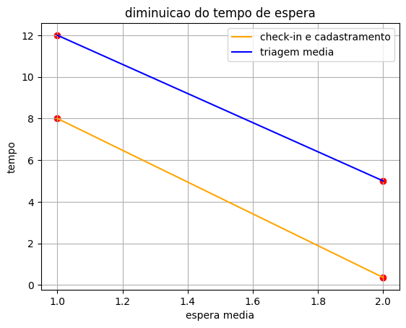

O gráfico acima exibe que o tempo médio do check-in no Hospital Márcio Cunha (HMC) diminuiu significativamente de **8 minutos** para apenas **0,36 segundo.** Demonstrando que com o uso de tecnologias ágeis de auto-atendimento pode e **vai simplificar**, agilizar e melhorar as experiências dos pacientes durante a espera das consultas/exames.

Além disso, o gráfico também demonstra que o tempo da **triagem** que também foi reduzido significativamente de 1**2 para apenas 5 minutos** em média, reduzindo o tempo de espera dos demais pacientes. Sendo assim possível proporcionar mais rotatividade entre os exames e atendimentos, melhorando toda a circulação de pessoas dentro e fora do complexo hospitalar.

Ademais, esse novo sistema hospitalar proporcionou uma certa ‘estabilidade’ no ranking de melhores hospitais do Brasil, de acordo com o **World's Best Hospitals**, onde o HMC ficou na 17° posição do ranking nos últimos dois anos (2022-2023), enquanto os demais hospitais digladiam de classificação, como é possível analisar no gráfico a seguir:

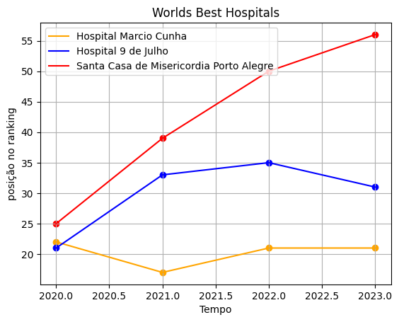Obs: as posições estão invertidas, quanto mais próxima de 0, melhor a classificação geral.

1. **Conclusão**

Logo, quanto mais o emprego de tecnologias ágeis como no Hospital Márcio Cunha (HMC), mais eficiente será, podendo atender mais pessoas melhorando a vida de mais pessoas em menos tempo, com melhor qualidade e responsabilidade. Ademais, isso poderá trazer mais lucro ao hospital a médio e longo prazo, pois com mais pacientes, poderá gerar mais receitas e assim poderá subir no ranking ou utilizar o lucro para reinvestir no próprio hospital, criando um ciclo de crescimento exponencial se tornando referência no brasil e no mundo.

Além disso, o hospital em apenas oito meses, o novo sistema beneficia positivamente 77.207 pacientes. E nao para so ai, pois ele impactou indiretamente, mais de 150 mil pessoas desde acompanhantes e até familiares.

1. **REFERÊNCIAS**

CENÁRIO DOS HOSPITAIS NO BRASIL NO BRASIL. Disponível em: <http://cnsaude.org.br/wp-content/uploads/2022/07/CNSAUDE-FBH-CENARIOS-2022.pdf>.

‌MATEUS PARREIRAS. Tecnologia reduz cadastro hospitalar para 36 segundos e triagem a 5 minutos

Disponível em: <https://www.em.com.br/app/noticia/gerais/2023/07/09/interna_gerais,1517988/tecnologia-reduz-cadastro-hospitalar-para-36-segundos-e-triagem-a-5-minutos.shtml>. Acesso em: 29 nov. 2023.

DATASUS – MINISTÉRIO DA SAÚDE. Disponível em: <https://datasus.saude.gov.br/>. Acesso em: 29 nov. 2023.

PRONTO-SOCORRO - HOSPITAL MÁRCIO CUNHA. Disponível em: <https://www.fsfx.com.br/hospital-marcio-cunha/servico/pronto-socorro/>. Acesso em: 29 nov. 2023.

1. **‌códigos:**

tempo de cadastro e triagem:

**x = [1, 2]**

**y1 = [8, 0.36]**

**y2 = [12, 5]**

**plt.plot(x, y1, color = "orange", label="check-in e cadastramento")**

**plt.plot(x, y2, color = "blue", label="triagem media")**

**plt.scatter(x, y1, color='red')**

**plt.scatter(x, y2, color='red')**

**plt.title('diminuicao do tempo de espera')**

**plt.xlabel('espera media')**

**plt.ylabel('tempo')**

**plt.legend()**

**plt.grid()**

**plt.show()**

Gráfico de ranking segundo World's Best Hospitals:

x = [2020, 2021, 2022, 2023]

y1= [22, 17, 21, 21]

y2 = [21, 33, 35, 31]

y3 = [25, 39, 50, 56]

plt.plot(x, y1, color = "orange", label="Hospital Marcio Cunha")

plt.plot(x, y2, color = "blue", label="Hospital 9 de Julho")

plt.plot(x, y3, color = "red", label="Santa Casa de Misericordia Porto Alegre")

plt.scatter(x, y1, color='orange')

plt.scatter(x, y2, color='blue')

plt.scatter(x, y3, color='red')

# Criando gráficos a partir dos valores contidos em x e y_hmc.

plt.title('Worlds Best Hospitals') # Título do gráfico

plt.xlabel('Tempo') # Definindo nome do eixo X

plt.ylabel('posição no ranking') # Definindo nome do eixo Y

plt.legend() # Definindo legenda

plt.grid() # Criando uma grade

plt.show()

‌